***Tiết 4* VẬN DỤNG - SÁNG TẠO**

**Chủ đề 1: Tuổi học trò**

**I. MỤC TIÊU**

**1**. **Kiến thức**:

- HS biết vận dụng các nội dung của chủ đề vào thể hiện các năng lực âm nhạc và các phẩm chất theo nội dung và yêu cầu của chủ đề

**2. Năng lực:**

**- Năng lực chung:** năng lực thể hiện âm nhạc, cảm thụ và hiểu biết âm nhạc

**- Năng lực đặc thù:**

+ Học sinh biết vận dụng các nội dung của chủ đề vào thể hiện các năng lực âm nhạc và các phẩm chất theo nội dung và yêu cầu của chủ đề.

**3. Phẩm chất:**

**-** Giáo dục học sinh tính chăm chỉ, ý thức trách nhiệm và bạn bè trong các hoạt động của bài học.

- Giáo dục HS ý thức trách nhiệm, chăm chỉ thông qua nội dung và các hoạt động học tập.

**II. THIẾT BỊ DẠY HỌC VÀ HỌC LIỆU**

**1**. **Giáo viên:** SGV, đàn phím điện tử, nhạc cụ gõ, phương tiện nghe – nhìn và các tư liệu file âm thanh phục vụ cho tiết dạy.

**2. Học sinh:** SGK Âm nhạc 6, nhạc cụ gõ. Tìm hiểu thông tin phục vụ cho bài học.

**III. TIẾN TRÌNH DẠY HỌC**

**1. Hoạt động 1: Khởi động**

**2. Hoạt động 2: Hình thành kiến thức mới**

- Bài học đã học tiết trước

**3. Hoạt động luyện tập - vận dụng.**

**a. Mục tiêu:** Giúp học sinh vận dụng các kiến thức đã học để tham gia vào các hoạt động thực hành trên lớp

**b. Nội dung:** Học sinh nghe theo hướng dẫn của giáo viên để biểu diễn bài hát “ Con đường học trò” và trò chơi âm nhạc “Nhịp điệu đến trường”

**c. Sản phẩm:** Học sinh tham gia luyện tập một cách vui vẻ

**d. Tổ chức thực hiện:**

1. **Các thuộc tính của âm thanh có tính nhạc**

* HS quan sát, đọc nốt nhạc trong SGK và chỉ ra 4 thuộc tính của âm thanh có tính nhạc.

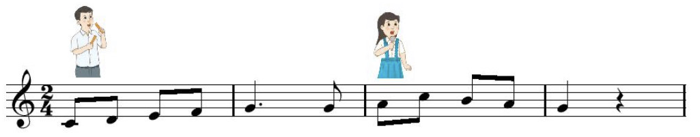

1. **Biểu diễn theo nhóm bài hát *Con đường học trò*** bắng các hình thức đã học.

* Các nhóm HS tự chọn hình thức biểu diễn.

+ Nhóm 1 biểu diễn theo hình thức hát lĩnh xướng, nối tiếp, hòa giọng.

+ Nhóm 2 biểu diễn theo hình thức vận động cơ thể theo nhịp.

* HS nhận xét, đánh giá phần trình bày của các nhóm.
* GV nhận xét, đánh giá. Tuyên dương các nhóm có phần biểu diễn tốt. (có thể cho điểm thường xuyên).

1. **Trò chơi âm nhạc: *Nhịp điệu đến trường***

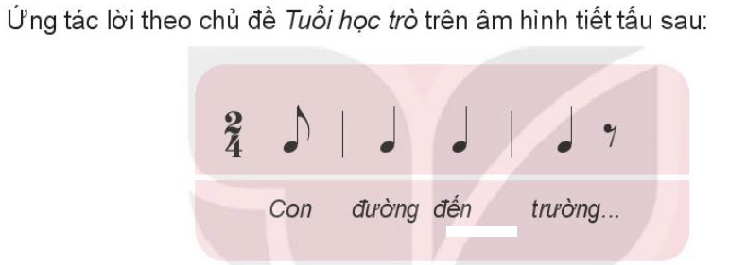

Hướng dẫn chơi trò chơi:

* Bước 1: Cả lớp xếp thành hình vòng tròn, cùng vỗ tay luyện tiết tấu trong SGK.
* Bước 2: HS ứng tác lời theo chủ đề Tuổi học trò trên nền tiết tấu trong SGK. Sau khi HS đầu tiên đặt lời thì HS kế tiếp ứng tác câu tiếp theo sao cho nội dung câu sau liên quan đến nội dung câu trước, trò chơi liên tiếp từng cặp cho đến người cuối cùng của hình tròn.

1. Giới thiệu tranh vẽ theo chủ đề *Tuổi học trò*

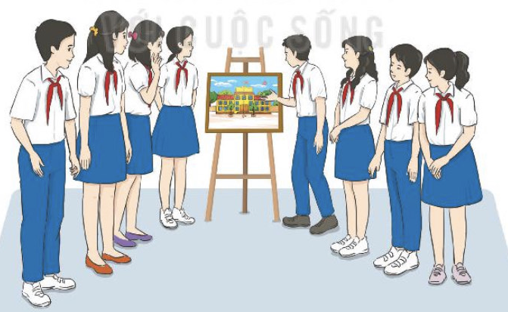

* Nhóm/cá nhân HS trưng bày và giới thiệu tranh đã vẽ theo chủ đề *Tuổi học trò.*
* HS chia sẻ cảm xúc của mình với sản phẩm tranh vẽ được giới thiệu.

**\*Tổng kết chủ đề:**

GV cùng học sinh chốt lại các nội dung đã học

**\*Chuẩn bị bài mới:**

HS đọc và tìm hiểu các nội dung bài tiếp theo và trả lời câu hỏi:

* Bài học tiếp theo có những nội dung nào?
* Tìm hiểu về nội dung bài hát *Đời sống không già vì có chúng em* của nhạc sĩ Trịnh Công Sơn.

**Kết thúc bài học**